Шаблон отчёта по лабораторной работе 3

Простейший вариант

Абдуллахи Абдул Вахид

Содержание

# Цель работы

Научиться оформлять отчёты с помощью легковесного языка разметки Markdown.

# Задание

1 - Сделайте отчёт по предыдущей лабораторной работе в формате Markdown.

2 - В качестве отчёта просьба предоставить отчёты в 3 форматах: pdf, docx и md (в архиве, поскольку он должен содержать скриншоты, Makefile и т.д.)

# Выполнение лабораторной работы

1 - Для обработки файльов в Markdown надо скачать Pandoc и Pandoc-crossref

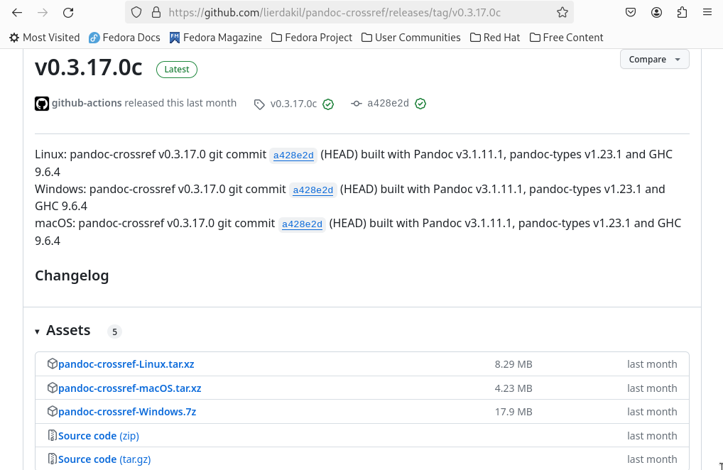

скачивание Pandoc

теперь надо установить Pandoc можно установить через команду: 1 - sudo dnf install pandoc 2 - sudo dnf install texlive-scheme-full

установка pandoc

установка pandoc

установка pandoc

установка pandoc

теперь можно открыт Markdown и начать делать отчёт по лабораторной работе:

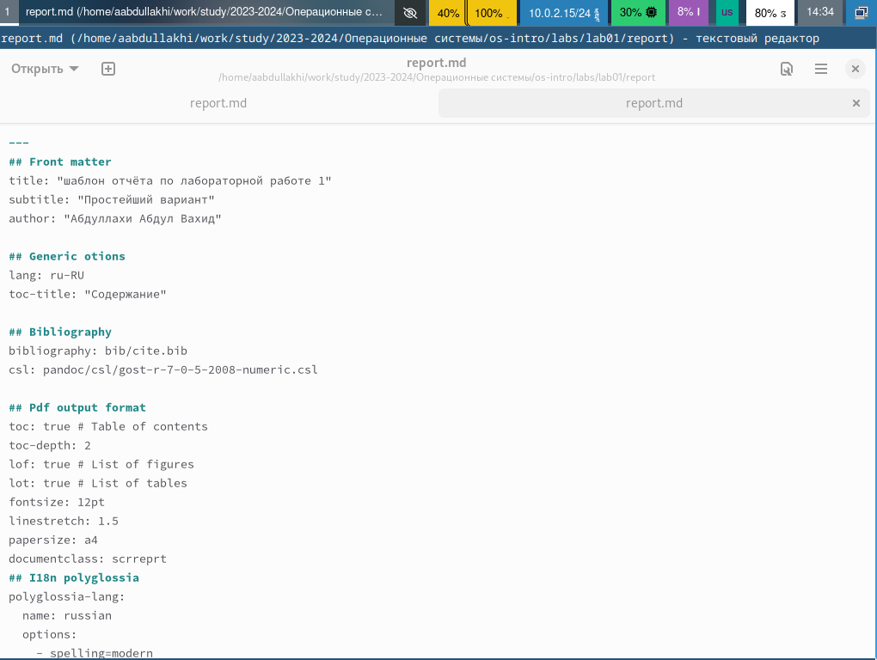

после окончанния работать на Markdown, надо прментяь вид файла на ПДФ и docx, для этого надо перейти в каталог в котором находится наш файл md.

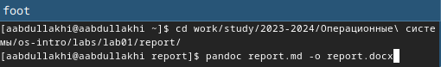

приход в каталог report в терминале

поменял вид файла

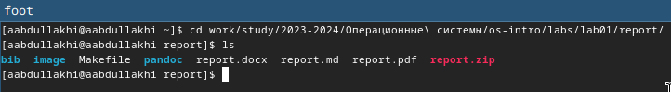

конвертируем в pdf и docx

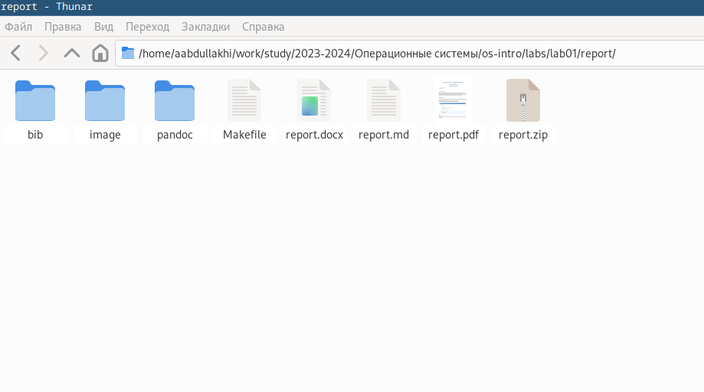

проверка создания файлов

# Выводы

В ходе выполнения лабораторной работы мы научились оформлять отчёты с помощью легковесного языка Markdown.

# Список литературы